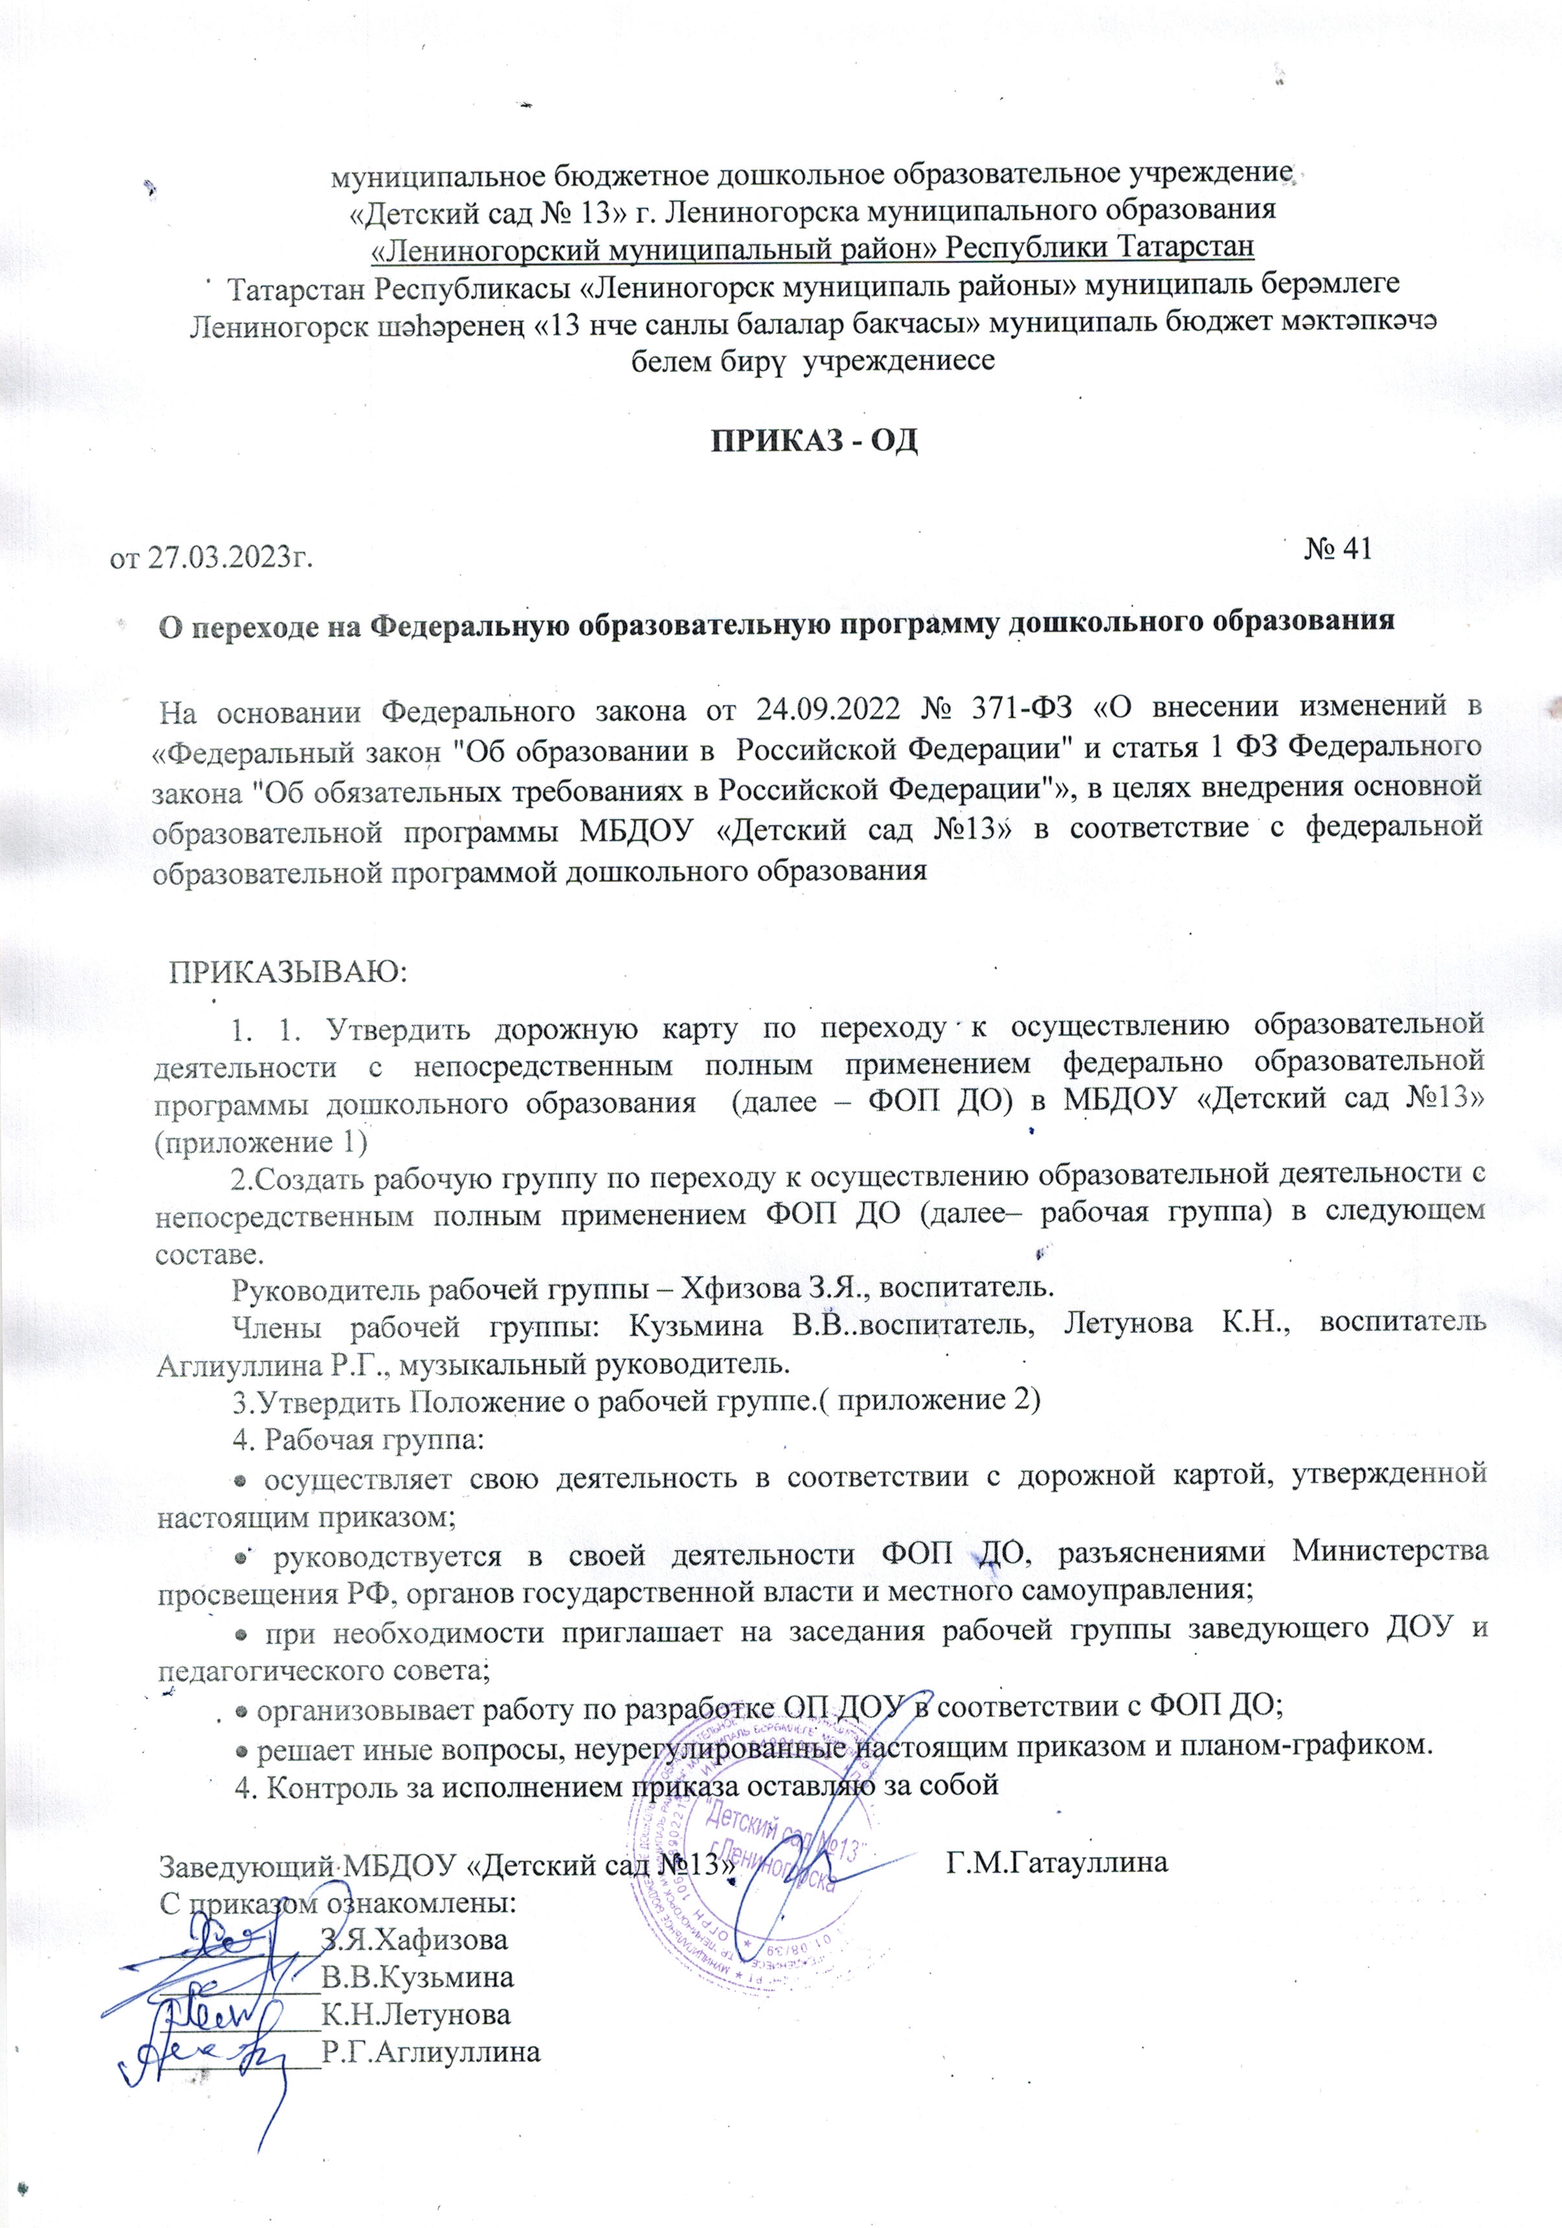Приложение №1

ДОРОЖНАЯ КАРТА
по переходу к осуществлению образовательной деятельности с непосредственным полным применением федерально образовательной программы дошкольного образования в МБДОУ «Детский сад №13»
с 01.09.2023 г.

№  п/п | Мероприятие | Срок | Исполнитель
1. Организационно–управленческое обеспечение
1 | Издание приказа «О переходе на непосредственное полное применение Федеральной образовательной программы дошкольного образования» | Март 2023 | заведующий
2 | Разработка и утверждение дорожной карты по переходу к осуществлению образовательной деятельности с непосредственным полным применением ФОП | Март 2023 | заведующий
3 | Изучение нормативно-правовых документов, регламентирующих введение и реализацию ФОП | Март-август 2023 | заведующий, рабочая группа
4 | Формирование банка данных нормативно-правовых документов, регламентирующих введение и реализацию ФОП | Март 2023 | рабочая группа
5 | Организация деятельности рабочей группы по разработке основной образовательной программы в соответствие с ФОП ДО | Март – август  2023 | рабочая группа
6 | Проведение экспертизы локальных актов в сфере дошкольного образования (на соответствие требованиям ФОП ДО): ООП ДОУ, рабочие программы педагогов, Программа развития ДОУ. | Февраль 2023 | заведующий
7 | Издание приказа об отмене реализации основной образовательной программы и утверждении ООП ДОУ в новой редакции в соответствие требованиям ФОП ДО | Август 2023 | заведующий
8 | Мониторинг готовности ДОО к реализации ФОП с  01.09.2023 | Август 2023 | заведующий
2. Кадровое обеспечение
9 | Проведение анализа укомплектованности штата для обеспечения реализации ФОП ДО. Выявление кадровых дефицитов | Март–май 2023 | заведующий
10 | Обеспечение курсовой подготовки педагогов по вопросам перехода на реализацию ФОП ДО | Апрель – июнь 2023 | старший воспитатель
3. Методическое обеспечение
11 | Обеспечение методическими материалами педагогов по сопровождению реализации ФОП ДО | Апрель – август 2023 | заведующий
12 | Внесение в план методической работы мероприятий по методическому обеспечению реализации ФОП ДО | Март 2023 | заведующей
13 | Обеспечение участия педагогов в семинарах, конференциях и других мероприятиях по внедрению ФОП | Март – июнь 2023 | заедающий
12 | Разработка и утверждение ООП ДОУ и рабочих программ педагогов в соответствие с ФОП ДО.  Разработка и утверждение Перечня программно-методического обеспечения реализации ООП ДОУ | Май - август 2023 | заведующий, рабочая группа
4. Информационное обеспечение
13 | Изучение содержания ФОП ДО (выделить смысловые блоки, рассмотреть преемственность задач по возрастным группам и их интеграцию по  образовательным областям) | Март 2023 | заведующий, рабочая группа
14 | Сравнение реализуемой основной образовательной программы и ФОП, создать план корректировки имеющейся ООП или разработки новой  образовательной программы | Март 2023 | рабочая группа
15 | Обеспечение педагогам доступа к электронным образовательным ресурсам, размещенным в федеральных и региональных базах данных в сети Интернет | Март 2023 | заведующий
16 | Проведение родительских собраний, с рассмотрением вопросов применения ФОП ДО с 01.09.2023 | Март, май 2023 | заведующий, рабочая группа
5. Материально-техническое обеспечение
17 | Анализ ресурсного обеспечения ДОУ в соответствие с требованиями ФОП ДО | Март-апрель 2023 | заведующий
18 | Определение учебно-методических и дидактических пособий, оборудования, электронных и образовательных ресурсов, используемых в образовательном процессе в соответствие с ФОП ДО | Апрель 2023 | заведующий
19 | Закупка/приобретение методических и  дидактических материалов для реализации ФОП ДО | Март-август-декабрь 2023 | заведующий, заведующий  хозяйством
20 | Оснащение и оформление РППС в ДОУ в соответствие с требованиями ФОП ДО | Март 2023  Март 2024 | заведующий, рабочая группа

